────────────────────────────────────────────────────────────────────────────────

ENGENHARIA DE COMPUTAÇÃO
Disciplina: Engenharia de Software

KA 11 — Modelos e Métodos de Engenharia de Software
(SE Models and Methods)

Backlog do Produto, Modelos Comportamentais e Método Formal

Instituição de Ensino | UNOESC
Professor(a) Responsável | Odemir Moreira da Mata Jr.
Disciplina | Engenharia de Software
Turma / Semestre | JBA620-6
Integrantes do Grupo | Ana Clara Viganó Prestes de Oliveira, Davi Antônio Basotto Minati, Elian Baldasso Pereira Duarte, Jasmine Masson Alves, Lucas Eduardo Heydt, Vitória Aparecida Vendausen
Data de Entrega | 24/06/2026

────────────────────────────────────────────────────────────────────────────────

Histórico de Versões
Versão | Data | Autor(es) | Descrição | Revisado por
v1.0 | 03/04/2026 | Lucas | Estrutura inicial do backlog e histórias de usuário. | Jasmine
v1.1 | 10/04/2026 | Vitoria | Inclusão da priorização MoSCoW e estimativas. | Ana
v1.2 | 17/04/2026 | Elian | Inclusão dos diagramas e início de tabela. | Davi
v2.0 | 24/06/2026 | Lucas | Consolidação final do documento. | Elian

1. Backlog do Produto
1.1 Épicos do Sistema

ID do Épico | Nome do Épico | Descrição e Escopo
EP-01 | Gestão de Identidade e Acesso (IAM) | Abrange todo o controle de acesso baseado em papéis (RBAC), autenticação, autorização e trilha de auditoria para conformidade com a LGPD.
EP-02 | Gestão da Agenda e Pacientes | Inclui o ciclo de vida do paciente (cadastro, prontuário administrativo) e a orquestração do agendamento de consultas, conflitos de horário e notificações.
EP-03 | Prontuário Eletrônico e Clínica | Foca no núcleo clínico: registro de evolução, prescrição médica, solicitação de exames e a gestão do ciclo de vida do prontuário, incluindo estados de finalização e anonimização.
EP-04 | Relatórios e Inteligência Operacional | Foca na extração de dados, geração de relatórios gerenciais e análise estatística de produtividade do consultório, respeitando a privacidade dos dados.
EP-05 | Conformidade e Privacidade (LGPD) | Épico transversal focado na gestão do ciclo de vida dos dados pessoais, incluindo o direito ao esquecimento, anonimização e portabilidade, conforme as políticas de segurança.

1.2 Histórias de Usuário

ID | Épico | História de Usuário | RF Relacionados | Critérios de Aceitação (Gherkin) | Story Points | Prioridade
US-01 | EP-01 | Como usuário do sistema, quero autenticar-me com minhas credenciais para acessar apenas as funcionalidades permitidas ao meu perfil. | RF-001, RF-002, RF-003, RF-005, RF-007 | Dado que possuo credenciais válidas; Quando realizo o login; Então devo acessar apenas os recursos autorizados ao meu perfil. | 3 | Must
US-02 | EP-01 | Como administrador, quero gerenciar usuários para controlar os acessos ao sistema. | RF-004, RF-006 | Dado que sou administrador; Quando cadastro, altero ou inativo um usuário; Então as permissões devem ser aplicadas e registradas em auditoria. | 5 | Must
US-03 | EP-02 | Como recepcionista, quero cadastrar pacientes para iniciar seu atendimento no consultório. | RF-008, RF-010 | Dado que o paciente não existe; Quando informo os dados obrigatórios e o consentimento LGPD; Então o cadastro deve ser realizado com sucesso. | 3 | Must
US-04 | EP-02 | Como recepcionista, quero atualizar e consultar dados de pacientes para manter os registros atualizados. | RF-009, RF-011, RF-014 | Dado um paciente cadastrado; Quando realizo uma consulta ou alteração; Então as informações devem ser exibidas e as alterações registradas. | 3 | Must
US-05 | EP-05 | Como administrador, quero exportar e anonimizar dados de pacientes para atender às exigências da LGPD. | RF-012, RF-013 | Dado um paciente elegível; Quando solicito exportação ou anonimização; Então os dados devem ser processados conforme a LGPD. | 8 | Must
US-06 | EP-02 | Como recepcionista, quero consultar horários disponíveis e agendar consultas para organizar a agenda médica. | RF-015, RF-016, RF-020 | Dado que existe disponibilidade; Quando seleciono data e horário; Então a consulta deve ser criada sem conflitos. | 5 | Must
US-07 | EP-02 | Como recepcionista, quero cancelar ou reagendar consultas para manter a agenda atualizada. | RF-017, RF-018 | Dado uma consulta existente; Quando realizo cancelamento ou reagendamento; Então o histórico deve ser mantido e as notificações enviadas. | 5 | Must
US-08 | EP-02 | Como médico ou administrador, quero bloquear períodos da agenda para registrar indisponibilidades. | RF-019 | Dado uma agenda ativa; Quando defino um período de bloqueio; Então nenhum novo agendamento deve ser permitido no intervalo informado. | 2 | Should
US-09 | EP-03 | Como médico, quero consultar e registrar evoluções clínicas para manter o prontuário atualizado. | RF-021, RF-022, RF-023 | Dado um paciente atendido; Quando registro uma evolução; Então o histórico clínico deve ser preservado e auditado. | 8 | Must
US-10 | EP-03 | Como médico, quero anexar documentos e resultados clínicos ao prontuário para centralizar as informações do paciente. | RF-024, RF-036, RF-040 | Dado um prontuário existente; Quando adiciono documentos ou exames; Então eles devem ficar vinculados e rastreáveis. | 5 | Must
US-11 | EP-03 | Como médico, quero controlar o acesso, exportar e anonimizar prontuários para garantir segurança e conformidade legal. | RF-025, RF-026, RF-027 | Dado um prontuário autorizado; Quando solicito exportação ou anonimização; Então o sistema deve respeitar as permissões e políticas de privacidade. | 8 | Must
US-12 | EP-03 | Como médico, quero emitir prescrições digitais para apoiar o tratamento dos pacientes. | RF-028, RF-029, RF-030, RF-031, RF-032, RF-033, RF-034 | Dado um atendimento em andamento; Quando emito uma prescrição; Então ela deve ser validada, assinada e armazenada no histórico do paciente. | 8 | Must
US-13 | EP-03 | Como médico, quero solicitar e acompanhar exames para apoiar diagnósticos clínicos. | RF-035, RF-037, RF-038, RF-039 | Dado um paciente em atendimento; Quando solicito ou consulto exames; Então os resultados devem estar protegidos e acessíveis apenas a usuários autorizados. | 5 | Should
US-14 | EP-04 | Como administrador, quero visualizar dashboards e relatórios gerenciais para acompanhar o desempenho do consultório. | RF-041, RF-042, RF-043, RF-044, RF-045, RF-046 | Dado que possuo perfil administrativo; Quando solicito relatórios ou dashboards; Então devo visualizar indicadores e exportar informações autorizadas. | 5 | Should

1.3 Priorização (MoSCoW ou Kano)
A priorização seguiu o método MoSCoW (Must have, Should have, Could have, Won't have), com estimativa de complexidade baseada na sequência de Fibonacci (1, 2, 3, 5, 8), refletindo o esforço relativo de implementação.

Prioridade | Categoria | Justificativa Técnica
Must have | Essencial | Funcionalidades sem as quais o sistema não possui utilidade clínica ou legal (ex: autenticação, prontuário, agendamento, anonimização básica para LGPD).
Should have | Importante | Funcionalidades de suporte que elevam a qualidade do atendimento, mas não impedem a operação básica (ex: relatórios gerenciais, busca avançada de pacientes).
Could have | Desejável | Funcionalidades de conveniência que melhoram a experiência do usuário (UX), mas cujo impacto na operação clínica é reduzido (ex: envio de SMS de lembrete de consulta).
Won't have | Fora do Escopo | Funcionalidades postergadas para versões futuras (ex: telemedicina completa com vídeo integrado ou integração com sistemas de laboratórios externos).

1.4 Estimativa de Story Points
A escala Fibonacci (onde cada número é a soma dos dois anteriores) é utilizada para refletir o aumento da incerteza à medida que a complexidade da tarefa cresce.
- 1 (Simples): Tarefas triviais, sem dependências críticas, baixo esforço de implementação e teste (ex: criação de formulário básico de cadastro sem validações complexas).
- 2 (Baixa complexidade): Tarefas bem compreendidas, com dependências mínimas (ex: implementação de um endpoint de listagem simples).
- 3 (Média complexidade): Tarefas com regras de negócio claras, mas que exigem integração com outros módulos (ex: validação de agendamento de consultas com verificação de conflitos).
- 5 (Alta complexidade): Tarefas com requisitos ambíguos ou alto risco técnico, exigindo modelagem detalhada ou integração complexa (ex: módulo de prontuário com histórico de evoluções e controle de estados).
- 8 (Muito alta complexidade): Tarefas críticas, exigindo forte segurança e conformidade rigorosa (ex: processo de anonimização de dados pessoais para conformidade com LGPD).
- 13 (Extrema complexidade): Indica que a tarefa precisa ser decomposta em histórias menores, pois o nível de incerteza é alto demais para uma estimativa segura.

2. Diagrama de Atividade (UML)
2.1 Fluxo Completo de uma Consulta Médica
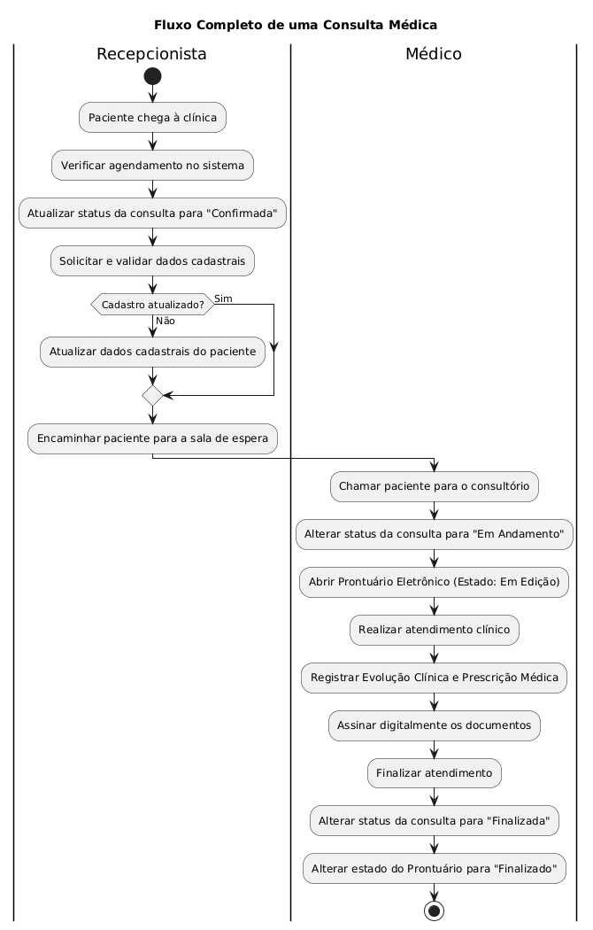

2.2 Fluxo de Agendamento de Consulta
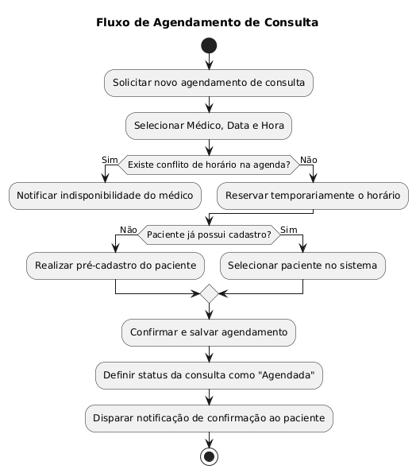

3. Diagramas de Estado (UML)
3.1 Ciclo de Vida do Prontuário
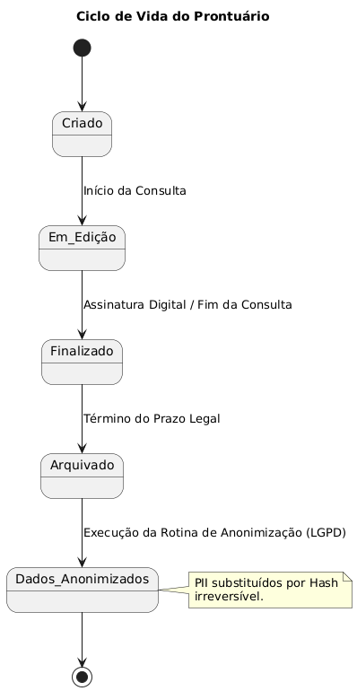

3.2 Ciclo de Vida da Consulta
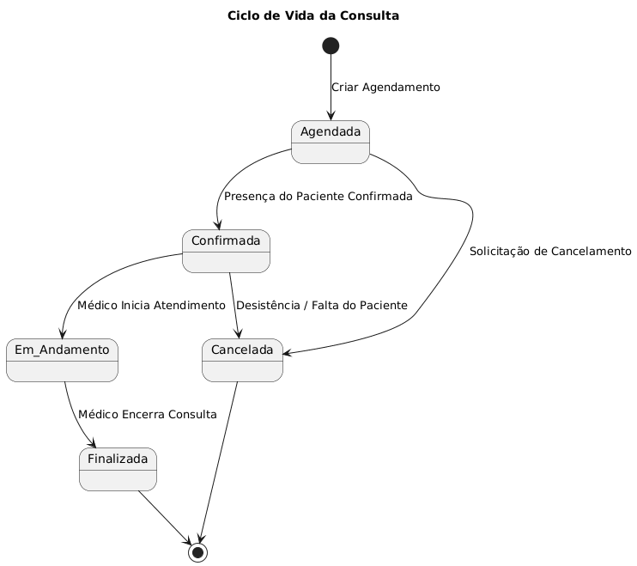

4. Método Formal / Semiformal
4.1 Método Escolhido e Justificativa
Método Escolhido: Tabela de Decisão (Método Semiformal) integrada à especificação de invariantes de estado.
Justificativa: O controle de acesso ao Prontuário Eletrônico do Paciente (PEP) envolve múltiplas variáveis críticas (papel do usuário, estado do ciclo de vida do prontuário e validade da assinatura digital) que interagem diretamente com restrições legais da LGPD.
A escolha da Tabela de Decisão justifica-se por:
- Mapeamento Exaustivo: Garante a análise de $100\%$ das combinações possíveis de condições, eliminando brechas de segurança ou caminhos não testados.
- Ausência de Ambiguidade: Diferente da especificação em linguagem natural, o método semiformal define uma única ação inequívoca para cada conjunto de regras, facilitando a validação e a implementação de testes automatizados.
- Conformidade com o SWEBOK v4.0: Atende aos critérios do capítulo de Modelos e Métodos de Engenharia de Software para a verificação rigorosa de requisitos de alta integridade (segurança e privacidade de dados médicos).

4.2 Especificação Formal
A especificação utiliza a Tabela de Decisão para formalizar a lógica do controle de acesso baseado em papéis (RBAC) e o ciclo de vida dos dados (LGPD).
- P pertence a {Médico, Recepcionista, Administrador}: Papel do usuário requisitante.
- E pertence a {Em Edição, Finalizado, Arquivado, Dados Anonimizados}: Estado atual do prontuário.
- A pertence a {Sim, Não, N/A}: Presença de assinatura digital válida.

Condições / Regras | R01 | R02 | R03 | R04 | R05 | R06 | R07
Papel do Usuário | Médico | Médico | Recepcionista | Administrador | Qualquer | Qualquer | Qualquer
Estado do Prontuário | Em Edição | Finalizado | Qualquer | Arquivado | Dados anonimizados | Finalizado | Qualquer
Assinatura Válida? | N/A | Sim | N/A | N/A | N/A | Não | N/A
Ações / Permissões
Visualizar Dados Clínicos | X | X | — | — | — | — | —
Visualizar Dados Cadastrais | X | X | X | X | — | — | —
Editar / Inserir Evolução | X | — | — | — | — | — | —
Executar Anonimização | — | — | — | X | — | — | —
Bloqueio de Segurança | — | — | — | — | X | X | X

Observações e Referências Consultadas
ASSOCIAÇÃO BRASILEIRA DE NORMAS TÉCNICAS. NBR 6023: Informação e documentação: Referências: Elaboração. Rio de Janeiro: ABNT, 2018.
BOOCH, Grady; RUMBAUGH, James; JACOBSON, Ivar. UML: guia do usuário. 2. ed. Rio de Janeiro: Elsevier, 2006.
BRASIL. Lei nº 13.709, de 14 de agosto de 2018. Lei Geral de Proteção de Dados Pessoais (LGPD). Disponível em: http://www.planalto.gov.br/ccivil_03/_ato2015-2018/2018/lei/l13709.htm. Acesso em: 18 jun. 2026.
IEEE COMPUTER SOCIETY. SWEBOK v4.0: Guide to the Software Engineering Body of Knowledge. 4. ed. International Organization for Standardization, 2024.

